Занятие-тренинг для педагогов по профилактике эмоционального выгорания с использованием современных технологий
Клеймёнова В.М. Карта занятия: Профилактика эмоционального выгорания педагогов https://coreapp.ai/app/player/lesson/6090fa6ef85e7ad8d24ca801

Цель: обучение навыкам релаксации и способам коррекции эмоционального напряжения.
Задачи:
- Способствовать снятию эмоционального напряжения;
- Ознакомить с психологическими приемами саморегуляции

Ход работы
Что же такое «синдром эмоционального выгорания»?

Это состояние чрезмерного эмоционального, физического и психического истощения человека, которое обуславливается длительным пребыванием в эмоционально перегруженной ситуации. Основным фактором возникновения данной «болезни» является стресс. А в работе и жизни педагога их более чем достаточно. Поэтому не будем останавливаться на вопросах «почему?» и «зачем?», вернемся к «что делать?». Для начала предложу вам упражнение, которое покажет, каким сферам своей жизни вы отдаете предпочтение, а в каких не реализуете себя.

Упражнение «Социальные роли»

Возьмите листок бумаги, пропишите там свои социальные роли
(Я педагог, жена, мать, дочь, подруга, женщина, бабушка, коллега, хозяйка)
отметьте от центра каждую роль по мере и количеству времени и энергии, что вы ей отдаете. Чем больше отдаете, тем выше отмечайте.
На схеме, которую вы получили можно четко увидеть, какие социальные роли стоят для вас на первом месте, и страдающих от недостатка вашей энергии.
Напишите какой социальной роли Вы отдаете отдаете больше всего времени

Методика «Живой дом»
Письменно перечислить тех людей, с которыми вы проживает вместе под одной крышей.
Основная часть
- На листе формата А-4 изобразите простым карандашом деревенский домик, в котором обязательно есть фундамент, стены, окна, крыша, чердак, труба, двери, порог.
- Присвойте каждой части дома имя конкретного человека, начиная с себя. То есть напишите прямо на рисунке, кто из указанных вами людей может быть крышей, кто - окнами, стенами и т.д.
Прикрепите фото выполненного задания
Введите ответ
Возможные интерпретации:
- фундамент - главный материальный и духовный «обеспечитель» семьи, тот, на ком все держится;
- стены - человек, который отвечает за эмоциональное состояние семьи и автора рисунка непосредственно;
Окна - будущее, люди, от которых семья чего-то ждёт, на кого возлагает надежды (в норме, когда окна ассоциируют с детьми);
- крыша - человек в семье, который жалеет и оберегает клиента, создаёт чувство безопасности, или клиент хотел бы это от него получать;
- чердак - символизирует секретные отношения, а также желание клиента иметь с этим человеком более доверительные отношения. Чердак также может обозначать человека, с которым у клиента отношения развивались в прошлом, а на данный момент менее активны;
- труба - человек, от которого клиент получает или хотел бы получать особую опеку, поддержку. Также может трактоваться как символическое обозначение человека, который помогает «выпустить пар», отрегулировать эмоции;
- двери - информационный портал; тот, кто учил выстраивать отношения с миром; тот, у кого клиент учится взаимодействовать с другими людьми;
- порог - человек, с которым клиент связывает возможность коммуникации в будущем.
Методика позволяет за достаточно короткое время определить роль каждого члена семьи, а также понять, какую роль в своей семейной системе он отводит себе.
Упражнение "Тренируем Эмоции"
Вся наша работа проходит в общении. Вербальный контакт дает только 35% информации, а невербальный - 65%. Давайте посмотрим, насколько вы умеете распознавать чужие эмоции.

Упражнение «Без ограничений»
Эмоциональное истощение и приобретение «синдрома эмоционального выгорания» это неизбежная судьба почти каждого педагога, который проработал более 15-ти лет на одной должности. Часто у нас, педагогов, есть такая черта в характере как чрезмерная категоричность, знание как правильно, что является риском эмоционального выгорания.
По этому поводу предлагаю вам такой эксперимент.

Нужно нарисовать 9 точек, как показано на картинке. Их необходимо объединить четырьмя линиями, не отрывая руки. Данное упражнение показывает, насколько мы можем оторваться от стереотипов и мыслить нетрадиционно.
Напишите получилось ли выполнить задание? Сколько времени заняло ?
Рисунки можно прикрепить сюда (по желанию)
Упражнение «Фантом»
Эмоции, их изобилие или их дефицит, занимают видное место в развитии «синдрома эмоционального выгорания» педагога, что в свою очередь влечет за собой множество соматических заболеваний.
Нарисуйте человека, а теперь представьте, что вы сейчас очень сильно раздражены на кого-то или что-то. Попробуйте почувствовать эту злость всем телом. Возможно, вам будет легче представить тогда, когда вы вспомните определенный случай, когда вы разозлились на кого-то. Почувствуйте, где в вашем теле находится ваша злость. Как вы ее ощущаете? Возможно, она похожа на огонь где-то в вашем организме? Возможно это зуд в кулаках? Заштрихуйте эти участки красным карандашом на своем рисунке. Теперь представьте, что вы неожиданно испугались чего-то. Что вас может напугать? Где находится ваш страх? На что он похож? Закрасьте черным карандашом это место на своем рисунке». Аналогично можно обозначить синим карандашом страх.
Обратите внимание, какие участки тела заштрихованы. Уже доказано, что сильные и постоянные негативные эмоции вызывают те или иные заболевания. В частности, гнев, страх, печаль... И посмотрев на ваш фантом, вы можете понять, какие болезни могут грозить вам при частом переживании данных эмоций.
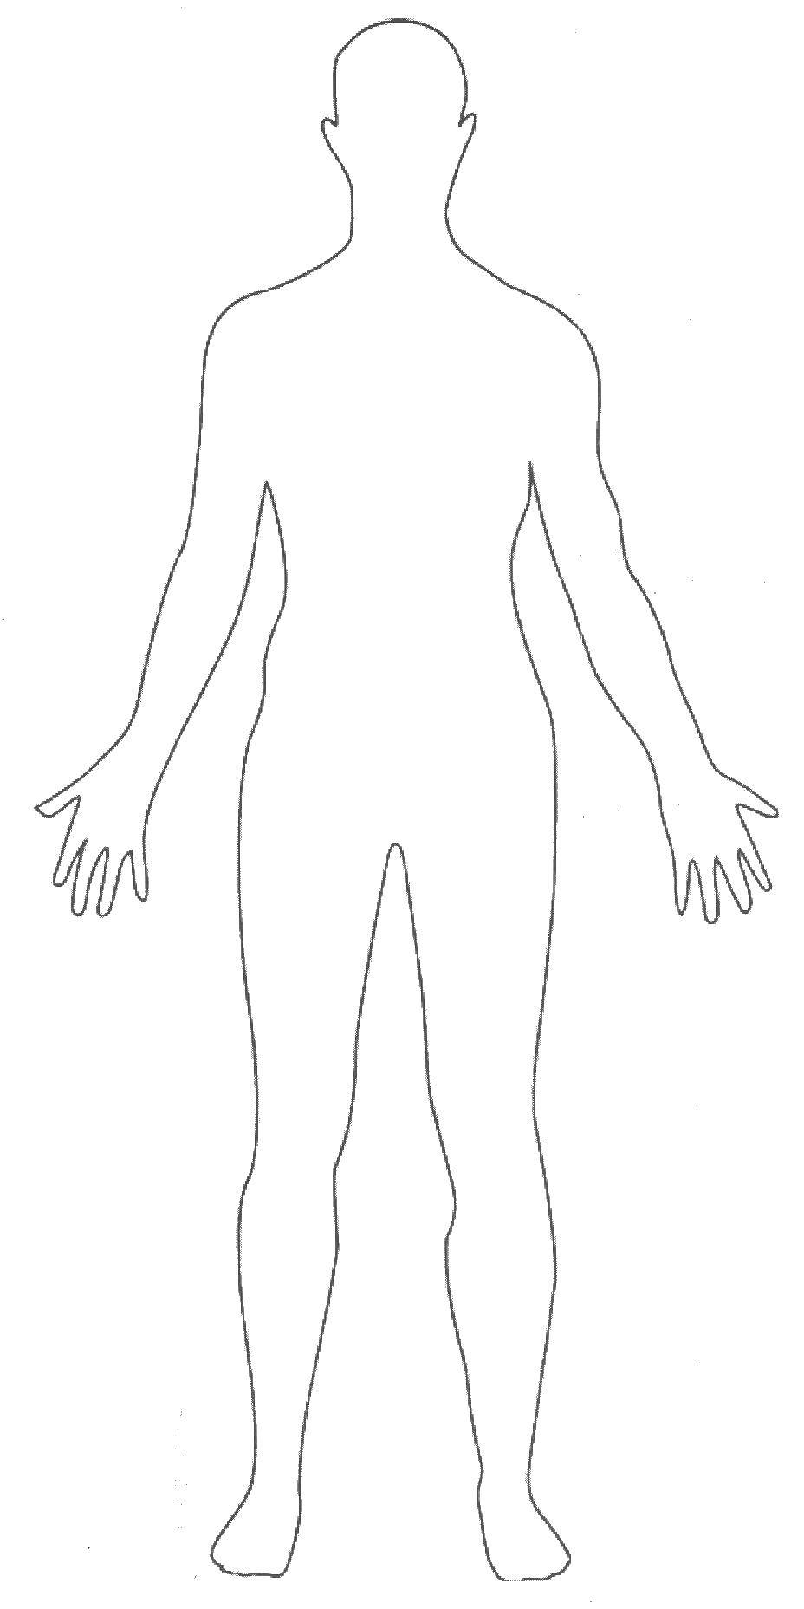

Упражнения на снятие напряжения.
А сейчас я хочу предложить вам несколько упражнений, которые снимут ваше напряжение и которые вы можете использовать в повседневной жизни.
"Дышите глубже"
Когда вы испытываете эмоциональный дискомфорт, просто проверьте, как вы дышите. Дыхание состоит из трёх фаз вдох - пауза - выдох. При повышенной возбудимости, беспокойстве, нервозности или раздражительности нужно дышать так. Вдох - пауза - выдох. Начните с 5 секунд. Попробуем!
Долго дышать в таком ритме не нужно. Следите за результатом и по нему ориентируйтесь. Можно увеличивать длительность каждой фазы. Для того что бы поднять общий тонус, собраться с силами чередование фаз должно быть следующим вдох-выдох-пауза. Попробуем!
Умение снимать мышечные зажимы позволяет снять нервно-психическое напряжение. Как говорят, клин клином вышибают, и мы поступим точно так же. Что бы достичь максимального расслабления нужно напрячься максимально сильно.
Упражнение "Лимон"
Цель: управление состоянием мышечного напряжения и расслабления.
Сядьте удобно: руки свободно положите на колени (ладонями вверх, плечи и голова опущены. Мысленно представьте себе, что у вас в правой руке лежит лимон. Начинайте медленно его сжимать до тех пор, пока не почувствуете, что "выжали" весь сок. Расслабьтесь. Запомните свои ощущения. Теперь представьте себе, что лимон находится в левой руке. Повторите упражнение. Вновь расслабьтесь и запомните свои ощущения. Затем выполните упражнение одновременно двумя руками. Расслабьтесь. Насладитесь состоянием покоя.
Следующая техника "Ластик"
Для поддержания стабильного психологического состояния, а также для профилактики различных профессиональных психосоматических расстройств важно уметь забывать, как бы "стирать" из памяти конфликтные ситуации.
Сядьте и расслабьтесь. Закройте глаза. Представьте перед собой чистый альбомный лист бумаги. Карандаши, ластик. Мысленно нарисуйте на листе негативную ситуацию, которую необходимо забыть. Это может быть реальная картинка, образная ассоциация, символ и т. д. Мысленно возьмите ластик и начинайте последовательно "стирать" с листа бумаги представленную ситуацию. "Стирайте" до тех пор, пока картинка не исчезнет с листа. Откройте глаза. Произведите проверку. Для этого закройте глаза и представьте тот же лист бумаги. Если картинка не исчезла, снова возьмите ластик и "стирайте" до ее полного исчезновения. Через некоторое время методику можно повторить.
В результате выполнения антистрессовых упражнений восстанавливается межполушарное взаимодействие и активизируется нейроэндокринный механизм, обеспечивающий адаптацию к стрессовой ситуации и постепенный психофизиологический выход из нее.
Упражнение "Муха"
Цель: снятие напряжения с лицевой мускулатуры.
Сядьте удобно: руки свободно положите на колени, плечи и голова опущены, глаза закрыты. Мысленно представьте, что на ваше лицо пытается сесть муха. Она садится то на нос, то на рот, то на лоб, то на глаза. Ваша задача: не открывая глаз, согнать назойливое насекомое. (Весело? Согласна! Уже есть результат!)
Упражнение "Сосулька" ("Мороженое")
Цель: управление состоянием мышечного напряжения и расслабления.
Встаньте, пожалуйста, руки поднимите вверх и закройте глаза. Представьте, что вы - сосулька или мороженое. Напрягите все мышцы вашего тела: ладони, плечи, шею, корпус, живот, ягодицы, ноги. Запомните эти ощущения. Замрите в этой позе. Заморозьте себя. Затем представьте, что под действием солнечного тепла вы начинаете медленно таять. Расслабляйте постепенно кисти рук, затем мышцы плеч, шеи, корпуса, ног и т.д. Запомните ощущения в состоянии расслабления. Выполняйте упражнение до достижения оптимального психоэмоционального состояния. Выполним упражнение ещё раз.

«Список личных ресурсов»
Составьте список своих ресурсов. Вспомните и о внешних, и о внутренних источниках силы:
людях, которые вас окружают, местах, где бы вы хотели побывать, вещах, которые хотели
бы иметь, творчестве, любви, искусстве и т.д. Подумайте, как вы можете сделать эти
ресурсы доступными для себя, и с чего начнете.
Если есть возможность, поделитесь своими мыслями с близким вам человеком.
А теперь попрошу Вас ознакомиться с удивительной притчей
Притча про осла и колодец

Однажды осел упал в колодец и стал жалобно кричать, призывая на помощь. На его крики прибежал хозяин ослика и развел руками - ведь вытащить ослика из колодца было невозможно.
Тогда хозяин рассудил так: «Осел мой уже стар, и ему недолго осталось, а я все равно хотел купить нового молодого осла. Этот колодец уже совсем высох, и я уже давно хотел его засыпать и вырыть новый. Так почему бы сразу не убить двух зайцев – засыплю я старый колодец, да и ослика заодно закопаю».
Недолго думая, он пригласил своих соседей. Все дружно взялись за лопаты и стали бросать землю в колодец. Осел сразу же понял что к чему, и принялся кричать еще жалобнее и громче! Людям было очень жалко осла, поэтому они хотели закопать его как можно скорее.
Однако, очень скоро ослик замолк. Когда хозяин заглянул в колодец, он увидел следующую картину - каждый кусок земли, который падал на спину ослика, тот стряхивал и приминал ногами. Через некоторое время, к всеобщему удивлению, ослик оказался наверху и выпрыгнул из колодца! Так вот!
Возможно, и в вашей жизни было много всяких неприятностей, и в будущем жизнь будет посылать вам все новые и новые. И всякий раз, когда на вас упадет очередной ком, помните, что вы можете стряхнуть его и именно благодаря этому кому, подняться немного выше.
!!! Возможно, в вашей жизни было много всяких неприятностей, и в будущем жизнь будет посылать вам все новые и новые. И всякий раз, когда на вас упадет очередной ком, помните, что вы можете стряхнуть его и именно благодаря этому кому, подняться немного выше. Таким образом, вы постепенно сможете выбраться из самого глубокого колодца.
Запомните пять простых правил:
1. Освободите свое сердце от ненависти - простите всех, на кого вы были обижены.
2. Освободите свое сердце от волнений - большинство из них бесполезны.
3. Ведите простую жизнь и цените то, что имеете.
4. Отдавайте больше.
5. Ожидайте меньше.
Спасибо за совместную работу. Желаю удачи и хорошего настроения!
Обсуждение занятия.
Что понравилось? Чему научились? Что узнали?
Введите ответ
Вера Клеймёнова

